Estado de Avance N°3 - Proyecto Pitagora
Taller Aplicado de Programación
20 de junio del 2026

Docente:
Arturo Vargas

Integrantes:
Gissella Aguilar Galindo
Jorge Gálvez Román
Gabriel Miranda Rivera

Índice
Índice 2
1. Introducción 4
Hito N°1 6
2. Contexto y Diagnóstico 6
2.1 Modelo de Solución Propuesto 6
3. Análisis de Mercado 7
3.1 Identificación del estado del arte 7
3.2 Tabla de Homologación: Software de Postventa vs Propuesta 7
4.1 Descripción de la situación inicial del cliente 8
4.2 Objetivo General 8
4.3 Objetivos Específicos 8
5. Alcance 9
6. Planificación 9
Planificación 9
6.1 Roles y Responsabilidades 10
Estructura de Roles y Responsabilidades 10
6.2 Resumen de Responsabilidades 11
Matriz de Responsabilidades (Resumen) 11
6.3 Programación de Carta Gantt 12
7. Definición Tecnológica: 13
7.1 Stack de Tecnologías 13
7.2 Justificación servicios Cloud (GCP) 13
7.3 Análisis de factibilidad 14
8. Conceptualización: 14
8.1 Propósito de la solución 14
8.2 Valor Agregado 15
8.3 Detalle de los atributos de calidad 15
9. Metodología: 16
Scrum Roles 16
Hito N°2 17
10. Diseño de la Solución y Modelamiento de la Problemática 17
10.1 Diagrama de Casos de Uso del Sistema 17
10.2 Modelo Entidad-Relación de la Base de Datos (Cloud SQL - MySQL) 18
10.3 Diagrama de Arquitectura 18
11. Configuración del Servidor de Producción (GCP PaaS) 19
11.1 Especificaciones de la infraestructura de Producción 19
11.2 Instrucciones de Carga de Entornos y Bibliotecas 19
11.2.1 Requisitos previos obligatorios 19
11.2.2 Instalación de Dependencias e inicialización 20
11.3 Matriz de Dependencias declaradas 21
11.4 Documentación de Avance de Entregas Parciales (Resumen Casos de Uso) 22
Hito N°3 23
12. Introducción al Plan de Pruebas 23
12.1 Alcance del Plan de Pruebas 23
12.2 Elementos fuera del alcance de las pruebas 23
12.3 Ambiente de Pruebas 24
12.4 Resumen ejecutivo de Resultados 24
12.5 Resumen Ejecutivo de la Suite de Pruebas Ejecutadas 24
13. Base de Datos de Pruebas 26
13.1 Descripción del Ambiente de Datos 26
13.2 Entidades y Datos de Prueba Utilizados 26
13.3 Usuarios de Prueba Resumen 26
13.4 Scripts de Base de Datos 27
14. Validación de Componentes del Proyecto 27
14.1 Validación de Funcionalidad 27
14.2 Validación de Buenas Prácticas 27
14.3 Validación de Calidad (ISO/IEC 25010) 28
14.4 Documentación de Evidencia de Copias de Configuración 28
15. Mejoras al Producto 28
15.1 Mejoras Implementadas a partir de los resultados de pruebas 28
15.2 Mejoras pendientes (propuestas para versión futura) 29
16. Conclusión 30
17. Lecciones aprendidas 31
17.1 Lecciones Técnicas 31
17.2 Lecciones de Gestión 31
18. Referencias Bibliográficas 33

1. Introducción
El presente documento constituye el Estado de Avance N°3 del Proyecto Pitagora, desarrollado en el marco de la asignatura Taller Aplicado de Programación de Duoc UC, Escuela de Informática y Telecomunicaciones.

Este informe representa la etapa de cierre técnico y de calidad del proyecto, consolidando el trabajo realizado en los hitos anteriores e incorporando los elementos finales que completan el ciclo de vida del desarrollo de software: el plan de pruebas, la validación de componentes, las mejoras implementadas y la documentación de entrega al cliente.

En los estados de avance previos se establecieron los fundamentos del proyecto: el Estado de Avance N°1 formalizó el diagnóstico situacional de Constructora Pitagora S.A., el análisis del mercado frente a soluciones SaaS existentes y la definición de objetivos, mientras que el Estado de Avance N°2 consolidó el diseño arquitectónico, la configuración de la infraestructura en Google Cloud Platform y la construcción del Producto Mínimo Viable (MVP). El presente informe cierra este ciclo con la certificación de calidad del sistema desarrollado.

Constructora Pitagora S.A. es una empresa con más de 20 años de trayectoria en proyectos industriales y comerciales de gran magnitud. Su área de postventa operaba bajo un modelo de gestión manual y distribuido, dependiendo de canales informales como WhatsApp, llamadas telefónicas y correos electrónicos personales, lo que generaba pérdida de trazabilidad, vulnerabilidad legal y riesgo de continuidad operativa. En respuesta a esta problemática, el equipo desarrolló una plataforma web centralizada y responsive que migra este proceso hacia un ecosistema digital estructurado bajo el modelo de tickets por obra.

El sistema Pitagora fue desarrollado con el siguiente stack tecnológico: React 19 + Bootstrap 5 + Vite 8 en el frontend, Java 17 + Spring Boot con Gradle en el backend, MySQL 8.4 en GCP Cloud SQL, como motor de base de datos relacional, y GCP Cloud Storage, Cloud Run y Firebase Hosting como infraestructura de despliegue, aprovechando el convenio vigente de la constructora con Google.

En este tercer y último estado de avance se documentan los siguientes elementos:
- El plan de pruebas de software diseñado y ejecutado, compuesto por 96 casos de pruebas distribuidos en cuatro categorías: pruebas de caja negra funcionales (73 casos sobre los 24 casos de uso del sistema), pruebas de seguridad y control de acceso (5 casos), pruebas de usabilidad responsive (9 casos) y pruebas de integración entre la API REST y Cloud SQL (13 casos), todos alineados al estándar ISO/IEC 25010.
- La base de datos de pruebas utilizada en el ambiente de Staging para la ejecución de la suite completa.
- La validación de los componentes del sistema en términos de funcionalidad, buenas prácticas, calidad y seguridad.
- La documentación de evidencia de las copias de configuración y archivos sensibles gestionados durante el proyecto.
- Las mejoras implementadas al producto como resultado directo de los hallazgos del proceso de pruebas.
- Las conclusiones y lecciones aprendidas del equipo de desarrollo a lo largo del ciclo de vida completo del proyecto.

Los resultados obtenidos validan un sistema funcional, seguro y alineado con los requerimientos del cliente: 96 casos de prueba ejecutados con 0 fallos, lo que certifica que el MVP entregado a Constructora Pitagora S.A. cumple con los estándares de calidad definidos y con el objetivo central del proyecto: garantizar la trazabilidad legal de las obras y eliminar la vulnerabilidad operativa del área de postventa.

Hito N°1

2. Contexto y Diagnóstico
Constructora Pitagora es una empresa con más de 20 años de trayectoria en proyectos industriales y comerciales de gran magnitud (con obras de hasta 850.000 UF). Para la empresa, la etapa de postventa es un pilar fundamental para la fidelización de sus clientes y para mantenerse como líderes en el mercado de la construcción.

Actualmente, el área de postventa opera bajo un modelo de gestión manual y desordenado. Las solicitudes, observaciones y reclamos de los clientes se reciben y gestionan de forma distribuida a través de distintos canales, principalmente correos electrónicos, mensajes de WhatsApp y llamadas telefónicas.

La raíz principal de este problema es la ausencia de una herramienta centralizada. Al depender de canales informales, el proceso no tiene un estándar: la información queda aislada en los teléfonos o bandejas de entrada de distintas personas, sin un formato único para registrar las fallas ni sus evidencias (fotos o documentos).
Esta forma de trabajo genera una grave pérdida de trazabilidad, retrasos en la atención y, lo más crítico, una alta vulnerabilidad legal. El efecto más claro de este desorden se evidenció en una reciente disputa legal que duró tres años, donde la constructora se vio obligada a recopilar y analizar manualmente más de 500 correos electrónicos antiguos para poder defenderse. Además, esta lentitud operativa pone en riesgo la confianza y relación con clientes de alto valor.

2.1 Modelo de Solución Propuesto
Para resolver esta problemática, la solución propuesta consiste en el desarrollo de una plataforma web centralizada y responsive (adaptable a PC, tablets y teléfonos). El sistema migrará el proceso desde el actual y confuso multicanal, hacia un ecosistema estructurado bajo un modelo de "tickets por obra".

Las bases que le darán valor a este proyecto se conforman por:
- Un registro único e inmutable de las conversaciones y evidencias fotográficas.
- La automatización de notificaciones para mantener al cliente informado sobre el estado de su solicitud.
- Un dashboard visual para que la jefatura pueda monitorear los tiempos y estados de los tickets.
- Un mecanismo de cierre formal del ticket mediante una "aceptación digital" por parte del cliente, lo que entregará un respaldo legal definitivo para la constructora una vez finalizada la reparación.

3. Análisis de Mercado

3.1 Identificación del estado del arte

En el mercado de la construcción existen diferentes soluciones enfocadas a la digitalización de la postventa. Entre estas soluciones destacan “PlanOK Postventa” y “Easy Ticket”, estas son plataformas SaaS que centralizan la toma de tickets y gestión de garantías.
Sin embargo, tras el levantamiento de requerimientos del cliente, se identifica que estas soluciones tienen una barrera para empresas medianas o con requisitos específicos, tales como:
- Los estados de tickets son estandarizados, dificultando la implementación de lógicas de negocio específicas como el estado de “No Aplica”.
- El pago por proyecto resulta ineficiente para obras de larga duración donde el volumen de tickets es bajo pero la importancia de la información es alta.
- Las plataformas SaaS almacenan la información en nubes de terceros, mientras que el cliente requiere que la trazabilidad legal (correos, fotos, actas) radique en su propia infraestructura para resguardo ante litigios.
- La sobre-ingeniería: para una constructora donde solo dos personas gestionan la postventa, las plataformas resultan burocráticas y costosas.

3.2 Tabla de Homologación: Software de Postventa vs Propuesta
Característica | PlanOK Postventa | EasyTicket | Propuesta Proyecto de Título
Enfoque de Mercado | Inmobiliarias masivas (Edificios/casas). Muy robusto y complejo. | Empresas de servicios y mantenimiento técnico rápido. | Constructoras de Obras Civiles e Industriales.
Modelo de Costos | Licenciamiento corporativo de alto costo (SaaS). | Suscripción mensual por niveles de uso. | Costo $0 de licencia. Propiedad total del código.
Flexibilidad de Estados | Estructura rígida diseñada para flujos inmobiliarios estándar. | Configuración amigable, pero limitada a tickets de servicio. | Totalmente personalizada: Estados de “No Aplica” y otros.
Jerarquía de Datos | Enfocado en la “Unidad” | Enfocado en el ticket individual de reparación | Doble nivel:  Proyecto -> Ticket -> Observaciones múltiples.
Trazabilidad Legal | Almacena actas de entrega estándar. | Registro básico de historial de cambios. | Bitácora histórica: Resguardo de fotos, actas digitales y correos.
Curva de Aprendizaje | Alta. Requiere capacitación intensiva para el personal. | Media. Interfaz moderna pero con muchas opciones genéricas. | Baja/Inmediata. Diseñada solo con los módulos que el cliente necesita.
Nota: Elaboración propia a partir de información obtenida en sitios web oficiales de PlanOK (https://www.planok.com/planok-postventa) y EasyTicket (https://easyticket.cl/).4. Definición del Proyecto

4.1 Descripción de la situación inicial del cliente

Constructora Pitagora gestiona su postventa mediante un proceso manual, el cual depende de comunicaciones informales con dispositivos personales. La problemática actual se resume en:
- Informalidad: El uso de whatsapp, llamadas y correos personales genera una multicanalidad sin estructura de datos, provocando pérdida de información.
- Vulnerabilidad legal: La falta de trazabilidad centralizada impide reconstruir el historial de casos ante disputas legales, arriesgando boletas de garantías.
- Inexistencia de datos: No hay categorización de fallas ni visibilidad en tiempo real, lo que impide la posibilidad de análisis estadístico rápido para la mejora continua.
- Riesgo de continuidad: La memoria operativa se encuentra en equipos móviles de empleados, quedando vulnerables ante robos, pérdidas o desvinculaciones laborales.

4.2 Objetivo General
Desarrollar e implementar una plataforma web centralizada para la gestión de Postventa de Constructora Pitagora S.A., que automatice el flujo de solicitudes y garantice la trazabilidad de las obras mediante un modelo de tickets y evidencias digitales.

4.3 Objetivos Específicos
- Centralizar la gestión de comunicación: Diseñar un sistema multi perfil que permita la comunicación en un ecosistema estructurado, permitiendo la creación de tickets y observaciones vinculados a proyectos (obras/unidad) específicos y la gestión de estados (En proceso, No Aplica, Terminado).
- Asegurar el resguardo legal y documental: Implementar un módulo de evidencias que registre la trazabilidad completa de cada caso, incluyendo actas de aceptación digital para formalizar el cierre de las solicitudes ante el cliente.
- Generar inteligencia de negocios: Establecer un dashboard ejecutivo que transforme los datos en estadísticas de fallas recurrentes, facilitando la toma de decisiones para la mejora continua de los procesos constructivos de la empresa.

5. Alcance
Identificación clara de los límites del proyecto, incluyendo entregables, supuestos y restricciones.

- Entregable: MVP funcional, código documentado y un manual de uso.
- Dentro del alcance: App web responsive, sistema de autenticación, tickets con estado (en proceso, terminado, no aplica), subida de fotos, notificaciones automatizadas, dashboard con estadísticas y exportación reportes (excel / PDF).
- Fuera de alcance: No se desarrollará una app nativa (ios / android), sólo será web responsive. No habrá integración con ERP actual. Integración con IA.

6. Planificación
Estructura de trabajo (inicio, desarrollo y cierre) con asignación de
tareas, responsabilidades y programación en una carta Gantt.

La planificación se divide en tres fases que agrupan los documentos y entregables técnicos:

Planificación
Fase | Duración | Enfoque
Inicio - Definición y Planificación | Semanas 1 - 4 | Levantamiento, análisis de mercado, definición de requerimientos y diseño de arquitectura.
Desarrollo | Semanas 5 - 15  (Sprint de 10 semanas) | Construcción de MVP, configuración de infraestructura Cloud e implementación de módulos.
Cierre - Validación y Pruebas | Semana 16 | Prueba finales de calidad (QA), documentación de usuario y entrega del informe.

6.1 Roles y Responsabilidades
Los roles y responsabilidades de cada integrante del equipo se dividieron para equilibrar la carga de gestión, análisis y desarrollo.

Estructura de Roles y Responsabilidades
 | Integrante 1 | Integrante 2 | Integrante 3
Rut | 19.310.618-8 | 20.693.636-3 | 19.277.754-2
Nombres | Jorge Alejandro | Gissella Constanza | Gabriel Andres
Apellidos | Gálvez Román | Aguilar Galindo | Miranda Rivera
Rol Técnico | DBA y Backend | Frontend | QA y Testing (desarrollo de componentes de apoyo)
Rol de Gestión | Líder | Analista Funcional | Analista de Documentación
Responsabilidades | Diseño y normalización de la Base de Datos (modelo entidad-relación).  Arquitectura del servidor y lógica de API.  Implementación de la seguridad y almacenamiento de archivos (fotos).  Define la factibilidad técnica y los límites del sistema (SaaS vs PaaS). | Desarrollo de la interfaz Web Responsive.  Implementación del Dashboard interactivo y gráficos de fallas.  Programación de la lógica de cliente (validaciones, estados de formularios).  Diagramas de Casos de Uso y Prototipos (mockups). | Creación y ejecución de planes de prueba (manuales y automatizados).  Desarrollo de componentes transversales (módulo de envío de correos o generación pdf o excel).  Control de calidad de la base de datos y la interfaz (reporte de bugs).  Elaboración de Diagramas de Ishikawa, Árbol de Problemas y Manuales de Usuario.

6.2 Resumen de Responsabilidades

Matriz de Responsabilidades (Resumen)
Tarea / Área | Integrante 1  (Líder) | Integrante 2 (Funcional) | Integrante 3  (QA)
Análisis de Requerimientos | Participa | Lidera | Participa
Documentación de Informes | Participa | Participa | Lidera
Diseño de Base de Datos (DBA) | Lidera | Participa | Participa
Desarrollo Frontend | Participa | Lidera | Participa
Desarrollo Backend | Lidera | Participa | Participa
Testing / QA | Participa | Participa | Lidera

6.3 Programación de Carta Gantt
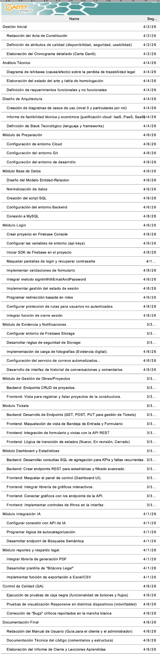

Se presenta la programación de tareas organizada por módulos de desarrollo. Permite visualizar la estructura del proyecto dividida por componentes, facilitando el control de avances entre el equipo. Los plazos se encuentran en proceso de validación.
Carta_gantt_v1.pdf

7. Definición Tecnológica:
Determinación de las tecnologías y lenguajes, incluyendo la justificación de servicios Cloud (IaaS, PaaS, SaaS) y su factibilidad.
El stack tecnológico ha sido seleccionado bajo criterios de escalabilidad, rapidez de despliegue y compatibilidad con el ecosistema de Google, ya que, la constructora tiene un convenio con Google, por lo que es óptimo usar los servicios cloud de GCP, específicamente Firebase para autenticación, almacenamiento, gestión de base de datos y despliegue de la app.

7.1 Stack de Tecnologías
El stack de tecnologías considera los tiempos de desarrollo, las necesidades del proyecto y los conocimientos de los desarrolladores.
Capa | Tecnología | Justificación
Frontend | React + Bootstrap + Node.js (npm) | React permite la creación de interfaces dinámicas y reutilizables. Bootstrap asegura que la app sea Web Responsive, permitiendo su uso en terreno (celulares y tablets).
Backend | Java + Springboot (con Gradle) | Simplifica el desarrollo en Java mediante la autoconfiguración. Permite a los desarrolladores crear APIs y microservicios de forma rápida y escalable.
Base de Datos | MySQL (Cloud SQL) | Motor relacional robusto que garantiza la integridad de los datos para la trazabilidad legal de los tickets y el cumplimiento de las relaciones Obra-Cliente-Ticket.
Lenguaje | JavaScript (ES6+) | Al usar JS tanto en Front como en Backend, se optimiza la curva de aprendizaje y la velocidad de desarrollo.

7.2 Justificación servicios Cloud (GCP)
Usaremos un modelo híbrido enfocado principalmente en PaaS (Platform as a Service) para minimizar las tareas de administración de infraestructura y centrar el esfuerzo en el código.
- Almacenamiento (Cloud Storage): Servicio para el resguardo de la evidencia digital (fotografías de las fallas y soluciones). Garantiza que las imágenes no se pierdan y estén disponibles para auditorías legales.
- Base de Datos (Cloud SQL): Instancia de MySQL administrada por Google. Asegura respaldos automáticos y alta disponibilidad de la información histórica.
- Hosting y despliegue (Cloud Run / Firebase Hosting): Permite el despliegue continuo (CI/CD), facilitando que el cliente vea avances en tiempo real durante los Sprints.

Resumen de clasificación Cloud:
- IaaS (Infraestructura): No se utilizará directamente para evitar la gestión de máquinas virtuales.
- PaaS (Plataforma): Se usará Cloud SQL, Cloud Run y Firebase para el desarrollo y despliegue.
- SaaS (Software): Se integra con Google Workspace (Gmail) para el envío de notificaciones automáticas de los tickets.

7.3 Análisis de factibilidad
- Factibilidad técnica: El equipo cuenta con los conocimientos en React y Bases de datos relacionales. Al utilizar los servicios administrados de Google (PaaS), se elimina la complejidad de configurar servidores físicos o virtuales, reduciendo el riesgo de retrasos.
- Factibilidad económica: Al ser un proyecto de título y contar con convenio los costos de infraestructura son mínimos o están cubiertos por el programa. El modelo de “pago por uso” de GCP asegura que, una vez entregado, el costo de mantenimiento para la constructora sea cercano a $0 mensual para el volumen de datos proyectado.
- Factibilidad operativa: La solución se integra con la cultura de trabajo del cliente (quien ya utiliza herramientas de Google), facilitando la adopción de la plataforma y el soporte futuro.

8. Conceptualización:
Descripción del propósito de la solución, su valor agregado y el detalle de los atributos de calidad (integridad, confiabilidad, precisión, oportunidad y seguridad).

8.1 Propósito de la solución
El propósito central del proyecto es transformar el proceso de postventa de la constructora Pitagora desde un modelo basado en comunicaciones informales (whatsapp, llamadas y correos) a un sistema digital estructurado. La solución busca centralizar la recepción, asignación y resolución de incidencias, permitiendo que la constructora mantenga control absoluto sobre la trazabilidad de sus obras y garantice el cumplimiento de sus compromisos y garantías legales.

8.2 Valor Agregado
A diferencia de las soluciones genéricas del mercado, nuestro proyecto ofrece:
- Clasificación de datos: Adaptación a grandes obras civiles (Obra -> Ticket -> Múltiples observaciones) en comparación al modelo tradicional de unidades habitacionales.
- Respaldo legal: Generación de una bitácora histórica inalterable con actas de aceptación digital, diseñada específicamente para servir como respaldo ante disputas legales.
- Costo mínimo: Al ser un desarrollo propio bajo la infraestructura de Google Cloud (GCP) del cliente, se eliminan las licencias mensuales (SaaS), permitiendo un retorno de inversión inmediato.
- Mejora continua: Transformación de reclamos en datos estadísticos que alimentan el conocimiento técnico de la empresa para evitar errores repetitivos en futuras obras.

8.3 Detalle de los atributos de calidad
Para asegurar el éxito del sistema en un entorno de construcción real, se han definido los siguientes atributos:

Atributos | Descripción
Integridad | El sistema garantizará que la información de los tickets y sus evidencias no sean alteradas una vez cerradas.
Confiabilidad | La plataforma estará disponible 24/7, asegurando que tanto el cliente como administrador puedan acceder a la información en cualquier momento.
Precisión | El sistema permitirá identificar con exactitud la ubicación y falla mediante campos obligatorios de ubicación, detalle de la observación y evidencia (fotos), evitando la inexactitud del reporte.
Oportunidad | Gracias al módulo de notificaciones automatizadas, el cliente y el administrador recibirán alertas en tiempo real sobre cambios de estado, reduciendo los tiempos de respuesta y evitando el olvido de solicitudes.
Seguridad | Implementación de Login Multiperfil y rutas protegidas. El acceso a la información estará limitado según rol del usuario y toda la información viajará bajo protocolos cifrados (HTTPS).

9. Metodología:
Definición de la metodología de trabajo
Para el desarrollo de software se adoptará la metodología ágil (scrum), basado en un ciclo de vida de desarrollo iterativo e incremental.
Esto se refleja en las siguientes características metodológicas del proyecto:
- Gestión por roles: Cada uno de los integrantes del equipo asume responsabilidades y roles diferentes.
- Trabajo en sprints: La programación de la app está estructurada para ser ejecutada en un sprint de 10 semanas.
- Ciclo de vida en etapas: Para asegurar la calidad y evitar riesgos, la metodología del trabajo estipula un ciclo de vida en tres fases:
- Fase 1 (“Los planos”): Conocer el problema y realizar un diagnóstico, levantamiento de los requisitos, diseñar la solución al problema, decidir la arquitectura de la solución.
- Fase 2 (“Desarrollo del MVP”): Programación del software. Se comienza por configurar el entorno de desarrollo y crear la base de datos, luego se programa el módulo de tickets, el login y el dashboard.
- Fase 3 (“QA y cierre"): Etapa dedicada a documentar y validar la calidad del desarrollo a través de pruebas de software, para asegurar que esté libre de fallos antes de la entrega al cliente.

Scrum Roles
Rol | Integrante
Product Owner | Jorge Alejandro Gálvez Román
Scrum Master | Gissella Constanza Aguilar Galindo
Desarrolladores | Gissella Constanza Aguilar Galindo  Jorge Alejandro Gálvez Román  Gabriel Andres Miranda Rivera

Hito N°2

10. Diseño de la Solución y Modelamiento de la Problemática
Para dar forma al ecosistema de la plataforma de postventa de Constructora Pitagora y asegurar un desarrollo eficiente bajo la metodología Scrum, se han elaborado los diagramas arquitectónicos y funcionales que establecen los lineamientos del software.

10.1 Diagrama de Casos de Uso del Sistema
El sistema interactúa con dos perfiles principales: Cliente (Mandante) y Administrador (Constructora).
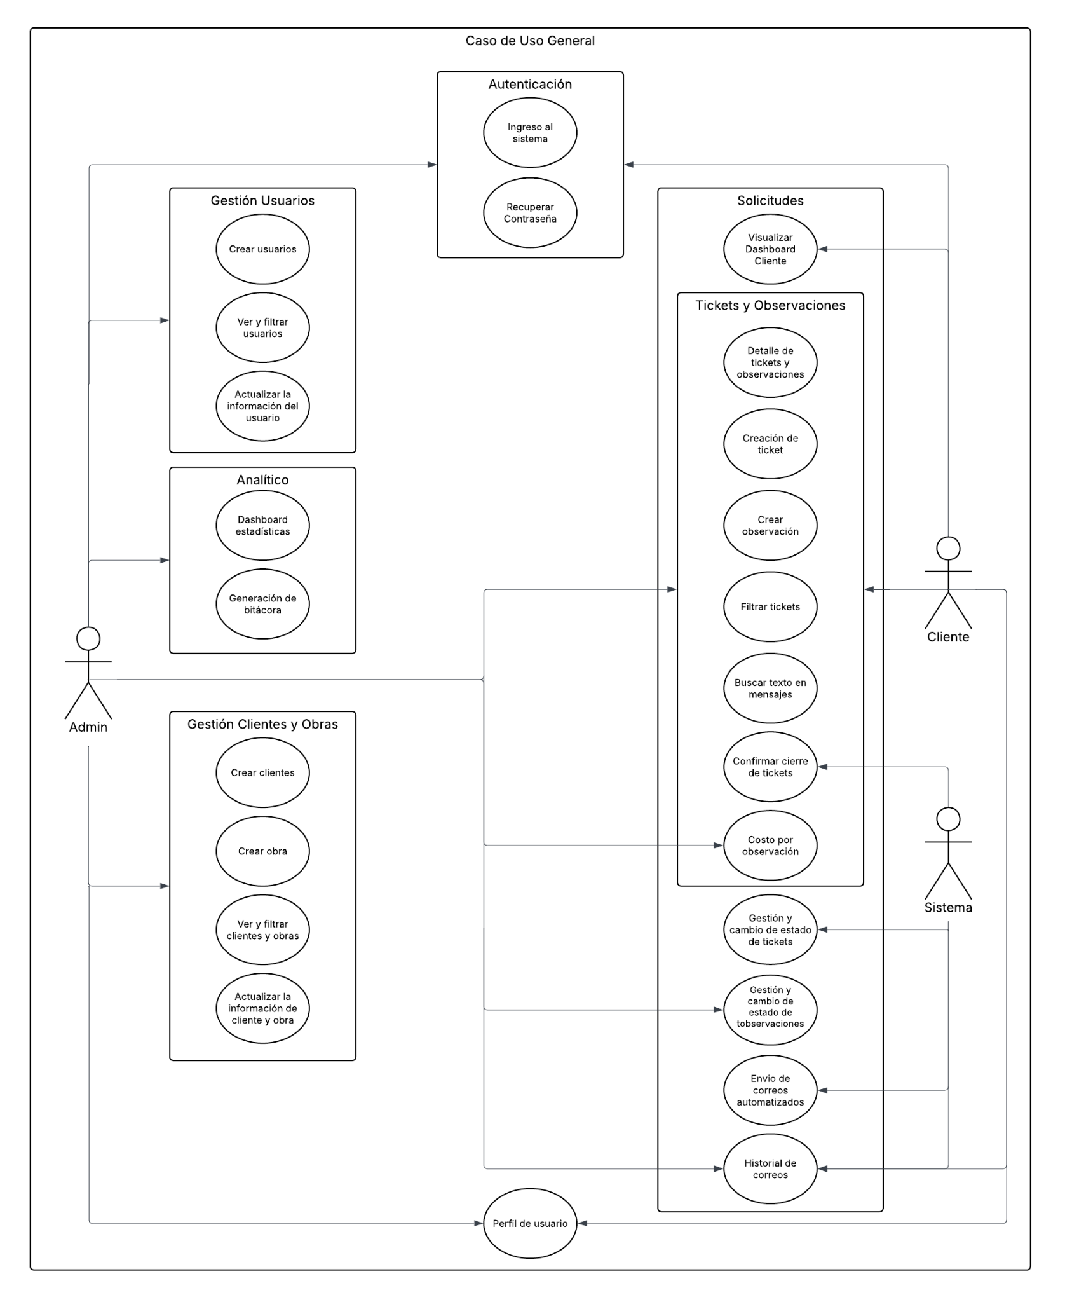

10.2 Modelo Entidad-Relación de la Base de Datos (Cloud SQL - MySQL)
Para asegurar la estricta trazabilidad legal, la estructura de datos se normaliza bajo el siguiente esquema relacional de doble nivel (Obra - Usuario - Ticket - Observaciones).

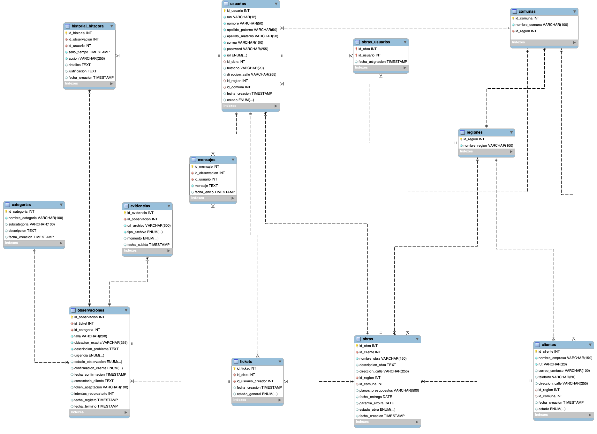

10.3 Diagrama de Arquitectura
Para cumplir rigurosamente con las especificaciones técnicas del diseño y asegurar un desarrollo óptimo, se presenta la arquitectura lógica y física del sistema de postventa para la Constructora Pitagora. Esta solución se desacopla en tres capas principales (Presentación, API REST/Negocio y Datos), rigiéndose bajo tres pilares fundamentales detallados por el equipo:
- Soberanía de datos: Todos los datos y archivos residen dentro de la infraestructura GCP propia del cliente.
- Trazabilidad total: Cada ticket registra fechas, estados, usuarios asignados y observaciones vinculadas.
- Escalabilidad y disponibilidad: Arquitectura completamente desplegada sobre servicios administrados de Plataforma como Servicio (PaaS) en Google Cloud Platform.
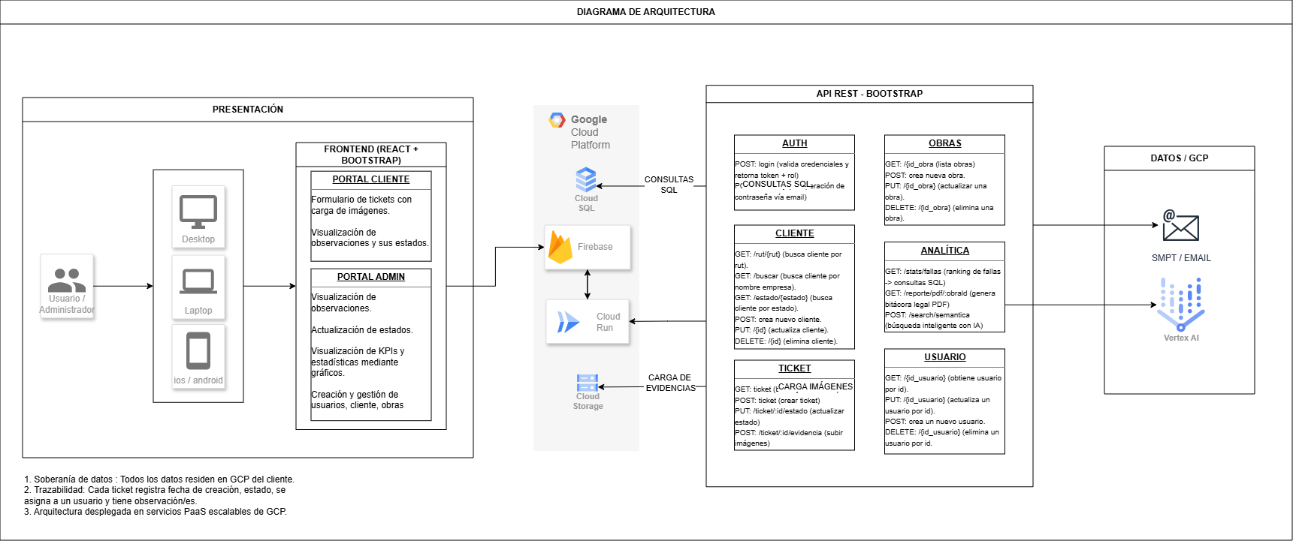

11. Configuración del Servidor de Producción (GCP PaaS)
Para cumplir con el requerimiento de resguardo de infraestructura propia del cliente, se detalla la arquitectura de producción en Google Cloud Platform utilizando servicios administrados de Plataforma como Servicio (PaaS).

11.1 Especificaciones de la infraestructura de Producción
- Base de Datos Relacional: Google Cloud SQL instanciando un motor MySQL 8.4.8, configurado con copia de seguridad estándar automatizada, ubicada en southamerica-west1-b, sin alta disponibilidad (zonal).

11.2 Instrucciones de Carga de Entornos y Bibliotecas

11.2.1 Requisitos previos obligatorios
- Java Development Kit (JDK) 17.
- Node.js y NPM.
- Git (sistema de control de versiones).

11.2.2 Instalación de Dependencias e inicialización
En el repositorio se deben instalar las dependencias iniciales que no se suben a Git. Ejecutar desde la raíz:
Capa / Sistema | MacOS / Linux | Windows
Back (Java Spring Boot) | cd ../back  npm install | cd ..\back  npm install
Front (React + Bootstrap) | cd ../front  npm install  npm install bootstrap-icons  npm install react-icons --save | cd ..\front  npm install  npm install bootstrap-icons  npm install react-icons --save

Las contraseñas de bases de datos y tokens se encuentran protegidos. En la raíz de la carpeta /back se debe crear el archivo application.properties con los siguientes datos:
# La contraseña no se comparte por seguridad
spring.datasource.url=jdbc:mysql://34.176.42.241:3306/sistema_postventa_pitagora?useSSL=true&trustServerCertificate=true&serverTimezone=UTC
spring.datasource.username=equipo_dev
spring.datasource.password=

# Configuración de JPA
spring.jpa.hibernate.ddl-auto=none
spring.jpa.show-sql=true
spring.jpa.properties.hibernate.dialect=org.hibernate.dialect.MySQLDialect

# Driver
spring.datasource.driver-class-name=com.mysql.cj.jdbc.Driver

Levantamiento del Backend, para inicializar la API REST de manera nativa sin necesidad de un IDE, ejecute el servidor Tomcat provisto por Spring Boot utilizando el wrapper de Gradle o haga click derecho sobre BackendApplication.java y seleccione Run Java. La API se levantará de forma autónoma y estará expuesta en el puerto http://localhost:8080.

MacOS / Linux | Windows
cd ../back  ./gradlew bootRun | cd ..\back  ./gradlew bootRun

Levantamiento del Frontend, para inicializar la aplicación web se debe utilizar un script de automatización de Vite. La aplicación web responsive será accesible localmente en la dirección http://localhost:5173.

MacOS / Linux | Windows
cd ../front  npm run dev | cd ..\front  npm run dev

11.3 Matriz de Dependencias declaradas
Capa / | Dependencias | Descripción
Backend (Ecosistema Spring Boot) back/build.gradle | dependencies {  // Spring Boot  implementation 'org.springframework.boot:spring-boot-starter-web'  implementation 'org.springframework.boot:spring-boot-starter-data-jpa'  implementation 'org.springframework.boot:spring-boot-starter-validation'  // Lombok  compileOnly 'org.projectlombok:lombok'  annotationProcessor 'org.projectlombok:lombok'  // DevTools  developmentOnly 'org.springframework.boot:spring-boot-devtools'  // MySQL Driver  runtimeOnly 'com.mysql:mysql-connector-j'  // Testing  testImplementation 'org.springframework.boot:spring-boot-starter-test'  testCompileOnly 'org.projectlombok:lombok'  testRuntimeOnly 'org.junit.platform:junit-platform-launcher'  testAnnotationProcessor 'org.projectlombok:lombok'  } | spring-boot-starter-web: Motor central para la construcción de la API RESTful y enrutamiento HHTP.  spring-boot-starter-data-jpa: Capa ORM (Hibernate) para el mapeo objeto-relacional del modelo de tickets.  spring-boot-server-validation: Motor de validación de restricciones (JSR-380) para sanitizar datos de entrada (Ej: formato de RUT o campos obligatorios).  mysql-connector-j: Driver oficial de conectividad en tiempo de ejecución para la base de datos MySQL en Cloud SQL.  lombok: Librería de productividad para la autogeneración en tiempo de compilación de código repetitivo (Getters, Setters, Constructores).
Frontend (Ecosistema React)  front/package.json | json  {  "dependencies": {  "bootstrap": "^5.3.8",  "bootstrap-icons": "^1.13.1",  "react": "^19.2.4",  "react-bootstrap": "^2.10.10",  "react-dom": "^19.2.4",  "react-icons": "^5.6.0",  "react-router-dom": "^7.14.1"  },  "devDependencies": {  "@eslint/js": "^9.39.4",  "@types/react": "^19.2.14",  "@types/react-dom": "^19.2.3",  "@vitejs/plugin-react": "^6.0.1",  "eslint": "^9.39.4",  "eslint-plugin-react-hooks": "^7.0.1",  "eslint-plugin-react-refresh": "^0.5.2",  "globals": "^17.4.0",  "vite": "^8.0.4"  }  } | react y react-dom (v19.2.4): Core del framework de la interfaz de usuario.  react-router-dom (v7.14.1): Orquestador del sistema de rutas web protegidas según el rol del usuario (Usuario (cliente) vs Administrador).  bootstrap y react-bootstrap: Framework CSS responsive adoptado para asegurar la visualización en teléfonos y tablets en terreno.  react-icons y bootstrap-icons: Set de iconografía técnica estandarizada para flujos e interfaces visuales.

11.4 Documentación de Avance de Entregas Parciales (Resumen Casos de Uso)

Hito N°3

12. Introducción al Plan de Pruebas
El presente plan de pruebas define la estrategia, alcance y metodología aplicada para validar la calidad, funcionalidad y seguridad del sistema Pitagora. Las pruebas fueron diseñadas en alineación con el estándar internacional ISO/IEC 25010 y ejecutadas sobre el ambiente de Staging configurado en Google Cloud Platform.

El objetivo principal es certificar que el MVP cumple con los requerimientos funcionales y no funcionales definidos en el documento SRS del proyecto, antes de la entrega formal al cliente.

12.1 Alcance del Plan de Pruebas
Tipo de Prueba | Descripción | Herramienta utilizada
Pruebas de Caja Negra (Funcionales). | Validación del comportamiento del sistema desde la perspectiva del usuario final, sin conocimiento de la implementación interna. | Ejecución manual en navegador.
Pruebas de Seguridad y Control de Acceso. | Validación de autenticación, protección de rutas y sanitización de entradas. | URL, Inyección Consultas SQL.
Pruebas de Usabilidad Responsive. | Verificación de la interfaz en dispositivos móviles y tablets. | Chrome DevTools (modo responsive).
Pruebas de Integración (API REST <-> Cloud SQL) | Verificación de los contratos de comunicación entre el backend Spring Boot y la base de datos MySQL en GCP. | Postman + consultas directas a Cloud SQL.

12.2 Elementos fuera del alcance de las pruebas
- Pruebas de carga o estrés (el volumen de usuarios concurrentes del MVP es reducido).
- Pruebas de penetración avanzada (ethical hacking).
- Pruebas automatizadas end-to-end con Selenium o Playwright (fuera del presupuesto de tiempo).
- Integración con correos externos (ver nota CU-21 en resumen de casos de uso).

12.3 Ambiente de Pruebas
Parámetro | Valor
Ambiente | Staging (espejo de producción)
Base de datos | Cloud SQL MySQL 8.4 - schema sistema-postventa-pitagora
Backend | Spring Boot corriendo en http://localhost:8080
Frontend | React / Vite corriendo en http://localhost:5173
Navegador | Google Chrome
Dispositivos responsive | Simulación Chrome DevTools: 375px (móvil), 768px (tablet), 1920px (escritorio).
Herramienta API | Postman v11

12.4 Resumen ejecutivo de Resultados
Categoría de Prueba | Total de Casos | Aprobados | Fallidos | Cobertura
Caja Negra (funcionales) | 71 | 71 | 0 | 100%
Seguridad y Control de Acceso | 5 | 5 | 0 | 100%
Usabilidad Responsive | 9 | 9 | 0 | 100%
Integración API <-> Cloud SQL | 11 | 11 | 0 | 100%
TOTAL | 96 | 96 | 0 | 100%

12.5 Resumen Ejecutivo de la Suite de Pruebas Ejecutadas
La tabla completa con los 96 casos de pruebas ejecutados se encuentra en el documento “Plan de Pruebas” y “Casos de Prueba” (carpeta 04_QA_y_Pruebas).
A continuación, se tabula el consolidado resumido de pruebas críticas extraídas de la suite del repositorio, clasificadas por módulo de negocio:
N° | Módulo / Categoría | Casos de Prueba | Funcionalidades Comprobadas | Resultado
1 | Autenticación (CU-1, CU-2) | CP-01-01 al CP-02-03. | Login por rol, bloqueo de credenciales inválidas, recuperación de contraseña, validación de contraseña. | Aprobado
2 | Gestión de Tickets (CU-3, CU-5, CU-14) | CP-03-01 al CP-03-06, CP-05-01, CP-05-02, CP-14-01 AL CP-14-03. | Creación, bloqueo de duplicados, cambio de estados, filtros. | Aprobado
3 | Observaciones (CU-4, CU-16, CU-24) | CP-04-01 al CP-04-04, CP-16-01 AL CP-16-03, CP-24-01, CP-24-02 | Creación con validaciones, adjunto de imágenes, flujo de estados, cierre digital. | Aprobado
4 | Dashboard Admin (CU-6 ,CU-7) | CP-06-01 AL CP-07-02 | Estadísticas, gráficos, exportación PDF bitácora. | Aprobado
5 | Portal Cliente (CU-11, CU-12) | CP-11-01 AL CP-12-02 | Vista de solicitudes, detalle de tickets y observaciones. | Aprobado
6 | Gestión de Usuarios (CU-8, CU-9, CU-10) | CP-08-01 al CP-10-03 | CRUD completo, filtros, activación/desactivación de cuentas. | Aprobado
7 | Clientes y Obras (CU-17, CU-18, CU-19, CU-20) | CP-17-01 al CP-20-02 | CRUD completo con validaciones. | Aprobado
8 | Comunicaciones (CU-13, CU-15, CU-21) | CP-13-01, CP-13-02, CP-15-01 al CP-15-03, CP-21-01,l CP-21-02 | Correos automáticos, historial de mensajes, búsqueda de texto. | Aprobado
9 | Perfil y Costos (CU-22, CU-23) | CP-22-01 AL CP-23-04 | Edición de perfil, cambio de contraseña, registro de costos. | Aprobado
10 | Seguridad y Control de Acceso | CP-SEG-01 al CP-SEG-05 | Protección de rutas, inyección SQL. | Aprobado
11 | Usabilidad Responsive | CP-RES-01 al CP-RES-09 | Layout en 375px y 768px, operabilidad en móvil y tablet. | Aprobado
12 | Integración API <-> Cloud SQL | CP-INT-01 al CP-INT-11 | Contratos REST, persistencia relacional, SSL, integridad referencial. | Aprobado

13. Base de Datos de Pruebas

13.1 Descripción del Ambiente de Datos
Para la ejecución de las pruebas se utilizó el schema sistema_postventa_pitagora alojado en la instancia Cloud SQL (MySQL 8.4) del proyecto. Los datos de prueba fueron generados específicamente para el ambiente de Staging, simulando escenarios reales de uso de la constructora.

13.2 Entidades y Datos de Prueba Utilizados
Entidad | Registro de prueba | Descripción
Usuarios | 13 | 10 usuarios y 3 admins.
Clientes | 5 | 4 activos y 1 inactivo.
Obras | 5 | 4 activas y 1 inactiva.
Tickets | 14 | 4 abiertos, 6 en proceso, 4 terminados.
Observaciones | 25 | Se dividen en los distintos estados.
Imágenes adjuntas | 20 | Existen observaciones sin evidencias, mientras que la gran mayoría tiene al menos 1 foto.
Costos registrados | 15 | Se distribuyen en varias observaciones con un costo único, al igual que varios costos por observación.

13.3 Usuarios de Prueba Resumen
Perfil | Correo | Rol | Estado
Pedro Ramirez Lopez | pepe@pitagora.cl | Admin | Activo
Constanza Galindo Huentenao | constanza@pitagora.cl | Admin | Activo
Alejandro Reyes Sanz | alejandro@pitagora.cl | Usuario | Activo
Javiera López Tobar | javiera@pitagora.cl | Usuario | Inactivo

13.4 Scripts de Base de Datos
Los SQL utilizados para inicializar y poblar el ambiente de pruebas se encuentran versionados en el repositorio bajo la ruta: Producto/back/sql_scripts/01_creacion_esquema.sql
Producto/back/sql_scripts/02_poblacion_tabla.sql

14. Validación de Componentes del Proyecto

14.1 Validación de Funcionalidad
Todos los 24 casos de uso definidos en la etapa de análisis fueron validados mediante la ejecución de los casos de prueba correspondientes. Los módulos que presentaron mayor complejidad durante las pruebas fueron:
- Cierre digital de observaciones (CU-16 / CU-24): Se validó correctamente el flujo de reenvío automático de correos (hasta 4 intentos mensuales).
- Control de acceso por rol (CP-SEG-01 AL CP-SEG-05): Se confirmó que ningún usuario con Rol Usuario puede acceder a rutas administrativas ni mutar estados de recursos que no le pertenecen.
- Integración Cloud Storage (CP-INT-03): Se verificó que las imágenes adjuntas se almacenan correctamente en el bucket GCP y que la URL de cada imagen queda registrada en la tabla de observaciones en Cloud SQL.

14.2 Validación de Buenas Prácticas
Práctica | Estado | Evidencia
Separación de capas (Controller / Model / Service / Repository) | Cumplido | Estructura de paquete en Producto/back/src/main/java
Credenciales fuera del repositorio (.gitignore) | Cumplido | application.properties y gcp-credentials.json no aparecen en ningún commit
Validaciones en Frontend con Bootstrap | Cumplido | Clases de validación Bootstrap en todos los formularios.
Comunicación con Cloud SQL bajo SSL | Cumplido | useSSL=true en la URL de conexión del application.properties

14.3 Validación de Calidad (ISO/IEC 25010)
Atributo de Calidad | Criterio | Resultado
Funcionalidad | 72 casos de prueba aprobadas | Cumplido
Seguridad | SSL activo | Cumplido
Usabilidad | Interfaz operable en 375px, 768px y 1920px. | Cumplido
Mantenibilidad | Código separado por capas, dependencias declaradas, README actualizado. | Cumplido
Portabilidad | Despliegue en GCP Cloud Run (contenedor Docker) sin dependencia de SO. | Cumplido
Confiabilidad | Sistema disponible 24/7 mediante Cloud Run Serverless. | Cumplido

14.4 Documentación de Evidencia de Copias de Configuración
Los siguientes archivos de configuración fueron gestionados de forma segura durante todo el desarrollo:
Archivo | Ubicación | Estado
application.properties | back/src/main/resources/ | Excluido del repositorio
gcp-credentials.json | back/src/main/resources/ | Excluido del repositorio

15. Mejoras al Producto

15.1 Mejoras Implementadas a partir de los resultados de pruebas
ID | Mejora implementada | Origen | Estado
1 | Validación de hasta 8 dígitos en agregar costo a la observación. | CU-22 Costo por observación. | Aprobado

15.2 Mejoras pendientes (propuestas para versión futura)
ID | Mejora propuesta | Justificación
MEJ-P01 | Integración de Gmail API con Push Notifications para captura de correos externos | CU-21 fue implementado parcialmente. Ver nota en Resumen de Casos de Uso
MEJ-P02 | Configuración de pipeline CI/CD con GitHub Actions para despliegue automático | Documentado en Plan de Despliegue sección 7. Pendiente de configuración post-entrega.
MEJ-P03 | Activar alta disponibilidad multi-zonal en Cloud SQL para producción | Actualmente configurado como zonal (MVP académico). Recomendado para uso real.
MEJ-P04 | Módulo de inteligencia artificial para lectura y resumen de correos. | Mencionado como fuera de alcance en el acta de constitución. Propuesto para v2.0

16. Conclusión
El estado de avance N°3 consolida el cierre técnico y de calidad del Proyecto Pitagora. A lo largo del desarrollo se construyó una plataforma web centralizada que digitaliza y trazabiliza el proceso de postventa de Constructora Pitagora S.A., reemplazando el flujo informal de WhatsApp, llamadas y correos electrónicos personales por un ecosistema estructurado de tickets, observaciones y evidencias digitales con respaldo legal.

Los resultados del plan de pruebas ejecutado reflejan un sistema sólido: 96 casos de pruebas diseñados y ejecutados con 0 fallos, distribuidos en pruebas funcionales de caja negra, pruebas de seguridad y control de acceso, pruebas de usabilidad responsive y pruebas de integración entre el backend Spring Boot y la base de datos MySQL en Cloud SQL. Este resultado valida el cumplimiento de los atributos de calidad definidos bajo el estándar ISO/IEC 25010.

Desde una perspectiva técnica, la arquitectura PaaS implementada sobre GCP (Cloud Run + Cloud SQL + Cloud Storage + Firebase Hosting) demostró ser la decisión correcta para el contexto del cliente: garantiza soberanía de datos dentro de la infraestructura propia de la constructora, costo operativo cercano a cero durante al desarrollo y escalabilidad sin administración de servidores físicos.

El único requerimiento que no fue implementado al 100% fue el CU-21 (historial de correos externos), cuya causa raíz fue la solicitud tardía del cliente (3 semanas antes del término), la incompatibilidad con la arquitectura definida y las limitaciones de presupuesto del proyecto académico. Este caso queda documentado y propuesto para la versión 2.0 del sistema.

17. Lecciones aprendidas

17.1 Lecciones Técnicas
N° | Lección | Área
1 | Excluir archivos de configuración del repositorio desde el primer commit. El ‘.gitignore’ debe configurarse antes de agregar cualquier archivo de credenciales, no después. Un commit accidental con credenciales obliga a rotar todas las claves y limpiar el historial de Git. | Seguridad
2 | Diseñar la protección de rutas en ambas capas desde el inicio. | Arquitectura
3 | Cloud Run escala a cero en inactividad lo que genera cold starts. El primer request tras un período de inactividad puede tardar 3-5 segundos. Para producción real se recomienda configurar ‘--min-instances 1’ para eliminar esta latencia. | Infraestructura

17.2 Lecciones de Gestión
N° | Lección | Área
1 | Congelar el avance al menos 4 semanas antes del término del proyecto. La solicitud tardía del CU-21 por parte del cliente demostró que cualquier requerimiento nuevo en las últimas semanas pone en riesgo la entrega. El acta de constitución debe incluir una cláusula de congelamiento de alcance. | Gestión de alcance
2 | Documentar decisiones de arquitectura en tiempo real. Las decisiones tomadas verbalmente durante el desarrollo (ej: por qué se eligió polling vs webhook para correos) son difíciles de reconstruir semanas después. Un archivo AVANCES.md en el repositorio resuelve esto. | Documentación
3 | Las reuniones con el cliente deben tener acta escrita. Los acuerdos verbales con Francisco Castillo generaron interpretaciones distintas en algunos requerimientos. Un acta simple enviada por correo tras cada reunión evita este problema. | Comunicación con el cliente.
4 | Distribuir las pruebas QA durante el desarrollo, no al final. Concentrar todas las pruebas en el sprint final generó presión innecesaria. Integrar casos de prueba en cada sprint habría distribuido la carga y detectado errores antes. | QA / Testing
5 | El modelo PaaS de GCP reduce drásticamente la complejidad operativa. La decisión de usar Cloud Run + Cloud SQL en lugar de VMs administradas liberó tiempo significativo que fue invertido en el desarrollo del producto. Esta elección fue correcta y se recomienda para proyectos similares. | Infraestructura.

18. Referencias Bibliográficas
- EasyTicket. (s.f.). Sistema de gestión de tickets y mesas de ayuda. https://easyticket.cl/
- PlanOK. (s. f.). PlanOK Postventa | Optimiza tu Postventa Inmobiliaria. https://www.planok.com/planok-postventa

